Flexible Schläuche und passende Aufbewahrungen machen Gartenpflege komfortabler

Entspannt bewässern im Sommer
Pressekontakt
Julia Häcker
Pressereferentin
Alfred Kärcher SE & Co. KG
Alfred-Kärcher-Str. 28-40
71364 Winnenden

+49 (7195) 14 - 5399
Julia.Haecker@karcher.com

Winnenden, Juni 2026 – Wenn an trockenen Sommertagen die Temperaturen am Abend langsam sinken, beginnt für viele Gartenbesitzer die tägliche Feierabend-Routine: Rasenflächen, Blumenrabatten und Gemüsebeete brauchen Wasser – möglichst gleichmäßig, effizient und ohne großen Aufwand. Doch wer den Gartenschlauch erst entwirren oder aus einer Ecke ziehen muss, verliert schnell die Lust am täglichen Gießen. Praktische Schlauchaufbewahrungssysteme helfen dabei, Ordnung zu schaffen und den Schlauch jederzeit griffbereit zu halten.

Ordnung spart Zeit und Wege
Kompakte Schlauchboxen eignen sich für kleinere Terrassen, Innenhöfe oder Reihenhausgärten. Sie sorgen dafür, dass der Schlauch sauber und ohne Knicke aufgewickelt und verstaut werden kann. Dabei lassen sie sich platzsparend an der Wand montieren oder auch mobil verwenden, indem sie zum jeweiligen Einsatzort getragen werden. Modelle mit Handkurbel sowie Schlauchkupplungen mit automatischem Wasserstop sorgen für ein Plus beim Komfort.

Für größere Grundstücke bieten mobile Schlauchwagen Vorteile. Sie lassen sich dank ihrer Rollen flexibel durch den Garten bewegen und erleichtern das gezielte Bewässern verschiedener Bereiche. Gerade bei längeren Wegen erleichtert das die Arbeit und schont Material und Anschlüsse. Gleichzeitig bleibt der Arbeitsbereich aufgeräumt, weil der Schlauch nach dem Einsatz direkt wieder ordentlich aufgewickelt werden kann. Das verhindert Stolperfallen und verlängert die Lebensdauer des Schlauches.

Flexible Lösungen für mehr Bewegungsfreiheit
Zunehmend gefragt sind Schlauchboxen mit automatischer Schlauchrückholung. Ihre Vorteile liegen auf der Hand: Sie ermöglichen ein kontrolliertes Auf- und Abrollen des Wasserschlauches, was für mehr Sicherheit im Garten sorgt und das Aufräumen deutlich einfacher macht. Modelle, die neben der Wandbefestigung zudem mit einem Erdspieß im Boden befestigt werden können, bieten zusätzliche Flexibilität, da sie sich ohne feste Montage an unterschiedlichen Stellen im Garten positionieren lassen – etwa direkt am Gemüsebeet oder in der Nähe von Blumenflächen, die regelmäßig bewässert werden.

Beim Kauf auf die Qualität des Schlauches achten
Neben der Aufbewahrung spielt auch die Qualität des Schlauches selbst eine wichtige Rolle. Wer beim Kauf auf robuste Materialien, UV-Beständigkeit und eine einfache Handhabung achtet, schafft gute Voraussetzungen für eine entspannte Bewässerungsroutine.

Flexible und knickfeste Schläuche erleichtern die Arbeit deutlich, vor allem wenn Bäume, Gartenmöbel oder enge Wege umgangen werden müssen. Mehrlagige Premium-Schläuche bleiben formstabil, auch wenn sie über längere Strecken gezogen werden und dabei hohen Belastungen ausgesetzt sind. Zudem halten sie Temperaturschwankungen zuverlässig stand. Gleichzeitig lassen sie sich angenehm führen und rollen nach dem Einsatz leichter wieder auf.

Bewässerung sinnvoll planen
Vor allem in trockenen Sommerwochen ist es für ein gesundes Pflanzenwachstum wichtig, die Bewässerung gut zu planen. Dabei ist das Gießen am Abend von Vorteil, weil ohne direkte Sonneneinstrahlung weniger Wasser verdunstet und die Pflanzen mehr Feuchtigkeit aufnehmen können.

Gezieltes Gießen unterstützt Pflanzen dabei, Wurzeln auszubilden und Wasser besser zu speichern. Für Rasenflächen empfiehlt sich eine Bewässerung in größeren Abständen, während Gemüse- und Blumenbeete häufiger auf ausreichende Feuchte kontrolliert und häufiger gegossen werden sollten. Besonders empfindliche Pflanzen profitieren davon, wenn Wasser möglichst bodennah ausgebracht wird und Blätter trocken bleiben.

Zunehmend an Bedeutung gewinnt beim Bewässern die Nutzung von aufgefangenem Regenwasser aus Fässern oder Zisternen. Auch Brunnenwasser kann eine sinnvolle Alternative sein, um Trinkwasserressourcen zu schonen. Wer vorhandene Wasserquellen nutzt und die Bewässerung an Wetter und Bodenfeuchtigkeit anpasst, kann den Wasserverbrauch im Garten deutlich reduzieren.

Weitere praktische Tipps und Hinweise hält die Kärcher-App bereit, die kostenlos angeboten wird.

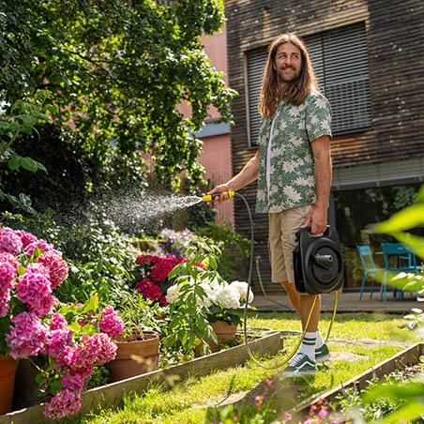
Kompakte Schlauchboxen wie die Kärcher HBX 2.10 Compact helfen dabei, bei der Bewässerung Stolperfallen zu vermeiden und den Schlauch jederzeit griffbereit zu haben.

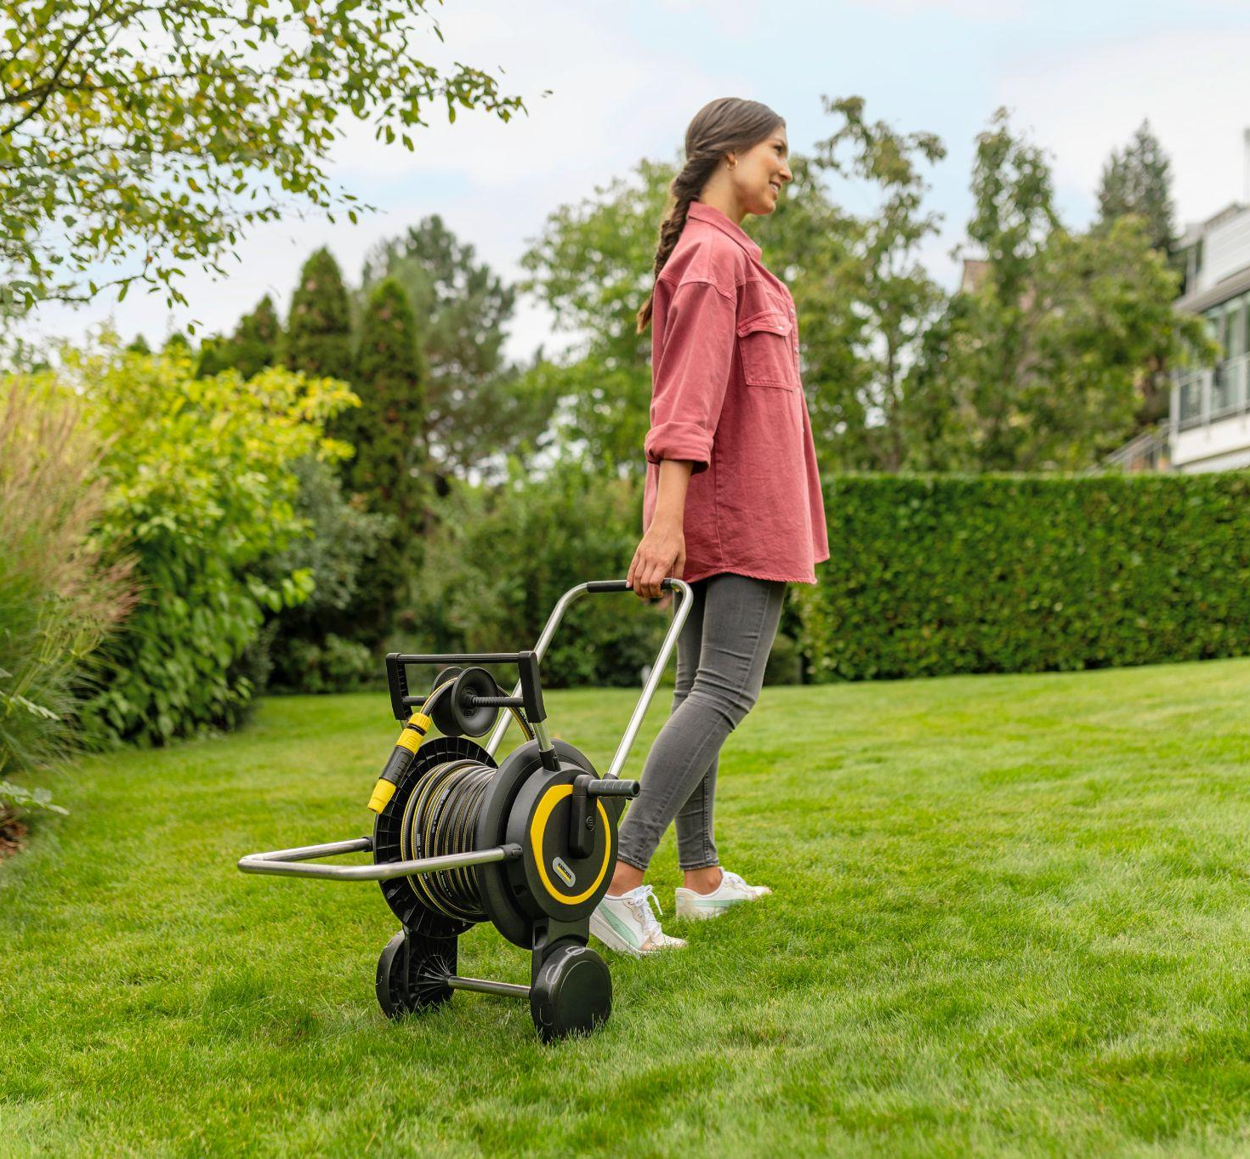
Für größere Grundstücke bieten mobile Schlauchwagen Vorteile. Das Kärcher-Modell HT 4.20 lässt sich flexibel durch den Garten bewegen und erleichtert das gezielte Bewässern verschiedener Bereiche.

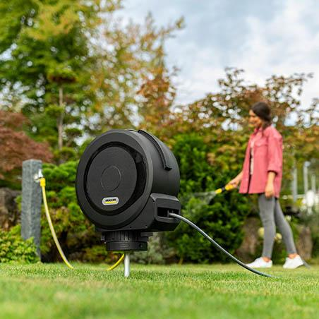
Schlauchboxen wie die Kärcher HBX 5.25 Automatic können mit einem Erdspieß auch ohne feste Montage an unterschiedlichen Stellen im Garten positioniert werden und bieten so zusätzliche Flexibilität.

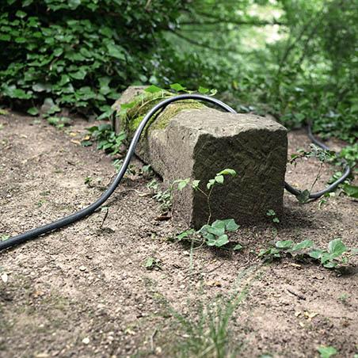
Neben der Aufbewahrung spielt auch die Qualität des Schlauches selbst eine wichtige Rolle. Bei der Auswahl sollte Wert auf robuste Materialien, UV-Beständigkeit und eine einfache Handhabung gelegt werden.

